|  |  |  |
| --- | --- | --- |
| |  | | --- | |  | |  | |

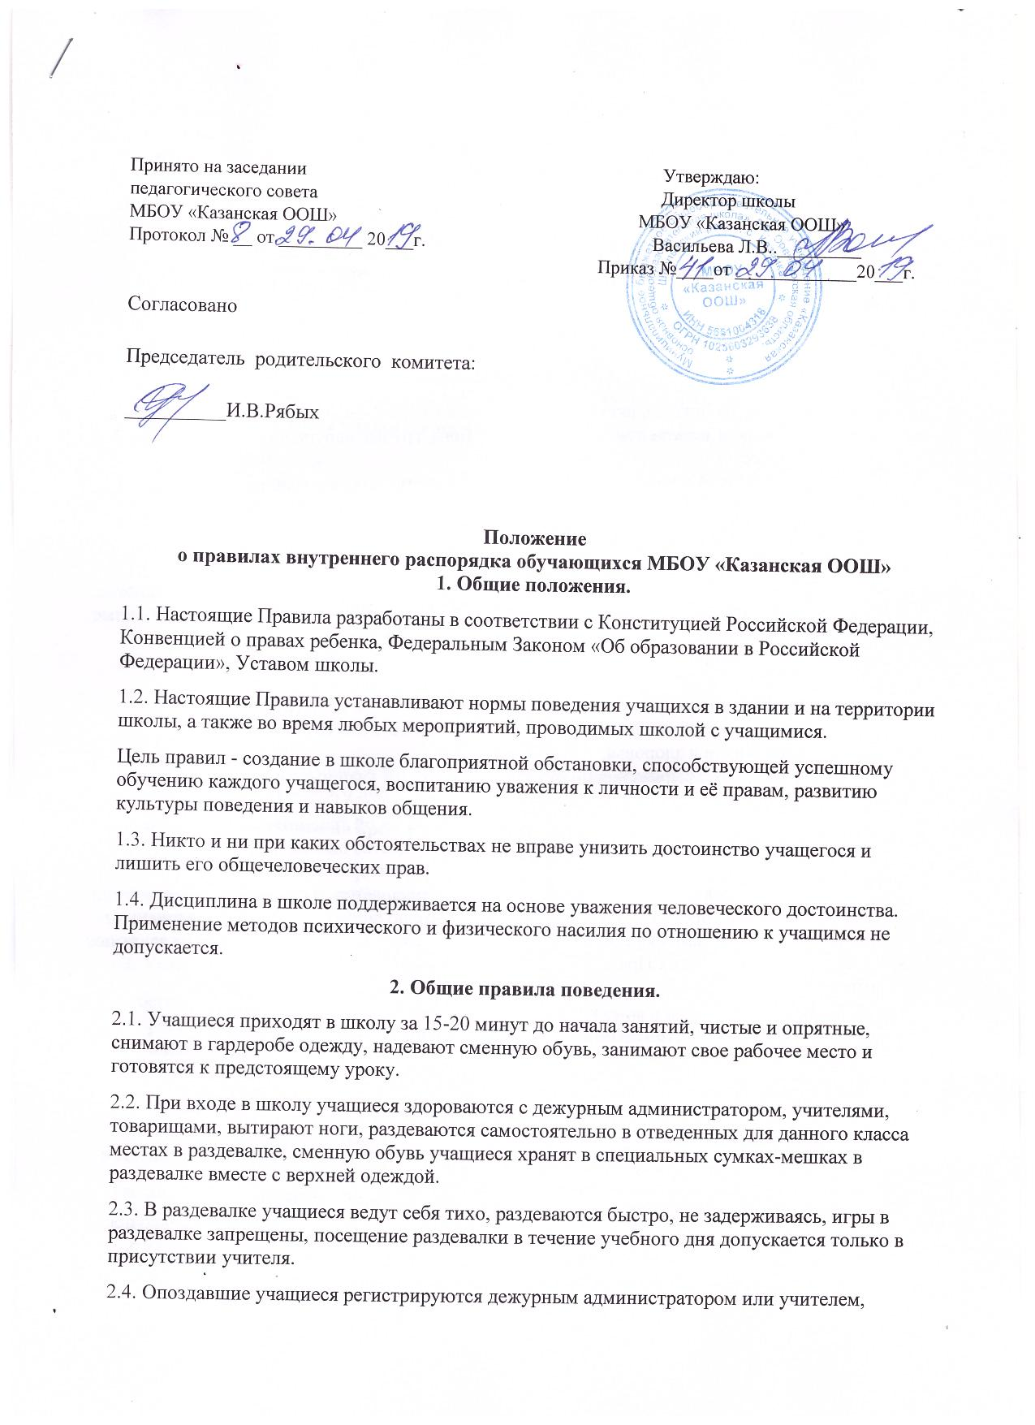

|  |
| --- |
| получают запись об опоздании в дневник.  2.5.  Учащиеся обязаны:   * выполнять Устав школы, настоящие Правила и иные локальные акты, регламентирующие их деятельность; * проявлять уважение к старшим, подчиняться требованиям работников школы, заботиться о младших; * обращаться к работникам по имени-отчеству и на «Вы»; * уважать в учителе человека, ценить его стремление передать им знания; * здороваться в помещении школы со всеми взрослыми; * уступать дорогу взрослым, старшие - младшим, мальчики - девочкам; * выполнять требования работников школы; * вести себя везде и всюду так, чтобы не уронить свою честь и достоинство, не запятнать доброе имя школы; * беречь имущество школы, аккуратно относиться как к своему, так и к чужому имуществу; * нести ответственность за порчу имущества школы, грубые нарушения дисциплины в школе и вне ее; * выполнять учебный план и программы школы  в соответствии со своим возрастом и статусом   2.6. Учащимся запрещается:   * приносить, передавать, использовать  в школе и на её территории с любой целью оружие, взрывчатые, взрыво- или огнеопасные вещества; спиртные напитки, наркотики, табачные изделия и другие средства, а также токсичные вещества и яды; * курить в помещении школы, на её территории и на любых мероприятиях, проводимых школой; * применять физическую силу для выяснения отношений или вымогательства; * совершать любые действия, влекущие за собой опасность для окружающих, для собственной жизни и здоровья; * употреблять грубые выражения по отношению к другим учащимся и ко всем работникам школы; * осуществлять любые действия, способные повлечь за собой травматизм, порчу личного имущества обучающихся и сотрудников школы, имущества школы и т.п.; * без разрешения педагогов уходить из школы и с ее территории в урочное время; * пропускать занятия без уважительных причин не разрешается. В случае пропуска занятий учащиеся должны предъявить классному руководителю справку от врача или записку от родителей (лиц, их заменяющих) (не более одного дня)  о причине отсутствия на занятиях; * за нарушение настоящих Правил учащиеся привлекаются к дисциплинарной ответственности.   **3. Поведение учащихся на учебных занятиях.**  3.1. Учащиеся обязаны:   * внешний вид учащихся должен соответствовать Положению о единых требованиях к внешнему виду учащихся; * на учебных занятиях, требующих специальной формы одежды (физкультура) присутствовать только в специальной одежде и обуви; * отключать мобильные телефоны и любые иные электронные устройства; * при входе педагога в кабинет (помещение), встать в знак приветствия и сесть только после его разрешения (подобным образом учащиеся так же приветствуют любого взрослого, вошедшего в кабинет (помещение) во время занятий; * для обращения к педагогу поднять руку и только после получения его разрешения обратиться к нему; * обязательно наличие дневника у учащихся 1 – 9 классов. Учащиеся, вызываемые для ответа у доски, берут с собой дневник; * учащиеся школы при ведении дневника руководствуются правилами, записанными в нём. Дневник сдаётся на проверку классному руководителю и даётся на подпись родителям. Расписание в дневнике записывается на неделю вперёд; * выполнять требования техники безопасности в конкретном помещении (во время проведения конкретных занятий).   3.2.  Учащимся запрещается:   * шуметь, отвлекаться самим и отвлекать от занятий  посторонними  разговорами, играми и иными делами не относящихся к занятиям.   3.3. Учебное время должно использоваться учащимися только для учебных целей.  3.4. Завершение учебных занятий осуществляется только после разрешения педагога.  **4. Поведение учащихся на внеучебных и внеклассных мероприятиях.**  4.1. Учащиеся обязаны:   * иметь внешний вид, определенный соответствующим Положением о единых требованиях к внешнему виду учащихся; * выполнять требования техники безопасности в конкретном помещении (во время проведения конкретных мероприятий); * соблюдать правила поведения на конкретном мероприятии.   4.2. Учащимся запрещается:   * использовать мобильные телефоны и любые иные электронные устройства; * отвлекаться самому и отвлекать других учащихся от мероприятия посторонними разговорами, играми и другими, не относящимися к нему, делами.   4.3. Завершение внеучебных и внеклассных мероприятий осуществляется только после разрешения ответственного лица.  **5. Поведение учащихся во время перемен.**  5.1. Учащиеся обязаны:   * постоянно поддерживать чистоту и порядок в помещении школы и на ее территории; * выполнять соответствующие требования техники безопасности.   5.2. Учащимся запрещается:   * бегать по коридорам, лестницам, вблизи оконных проемов и в других местах, не приспособленных для игр; толкаться, устраивать потасовки; * садиться и становиться на подоконники.   **6. Меры дисциплинарного воздействия.**  За нарушение Правил поведения к учащимся могут быть применены следующие меры воздействия:  - уведомление родителей;  - вызов родителей в школу;  - вызов на административное совещание;  - вызов на родительский комитет класса, школы;  - вызов на педагогический совет;  - тоже с родителями;  - объявление по школе замечания, выговора  приказом директора школы;  - постановка на учет в инспекцию по делам несовершеннолетних;  - исключение из школы согласно Уставу Школы.  Исключение из школы, а так же условное исключение и отстранение от занятий применяются по рекомендации Педагогического совета.  За нанесенный учащимися материальный ущерб родители возмещают полную стоимость испорченного оборудования, мебели, наглядных пособий, личного имущества.  **7. Поощрение учащихся.**  За примерное поведение и хорошую учебу к учащимся применяются следующие виды поощрений:  7.1.      Объявление благодарности в приказе по школе.  7.2.      Награждение почетной грамотой Школы.  7.3.      Направление благодарственного письма Школы родителям.  7.4.      Занесение на доску почета Школы.  **8. Заключительные положения.**  8.1.      За нарушение настоящих Правил и Устава школы учащиеся привлекаются к ответственности.  8.2.      Настоящие Правила вывешиваются в школе на видном месте для всеобщего ознакомления.  8.3.      Настоящие Правила могут быть пересмотрены в следующих случаях:   * при изменении Конституции РФ; * при изменении Закона РФ «Об образовании»; * при изменении Устава школы; * по решению коллегиального органа управления школой.   8.4. Ответственность за своевременное внесение изменений и дополнений, а также пересмотр настоящих Правил возлагается на директора школы. |
|  |

